Gastsprekers: Mediationcongres 2020

Zie voor meer info: https://mediationcongres.nl/mediationcongres-2020/sprekers-mediationcongres-2020/

Sprekers Mediationcongres 2020

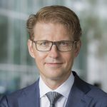 | Sander Dekker, minister voor Rechtsbescherming  Sander Dekker is sinds 26 oktober 2017 minister voor Rechtsbescherming voor het ministerie van Justitie en Veiligheid in het kabinet-Rutte III.  Lees meer

Coşkun Çörüz
Mr. Coşkun Çörüz is voorzitter van het MfN-bestuur. In deze rol wil hij samen met de bij de MfN aangesloten verenigingen de publieke belangenbehartiging versterken, het mediationberoep verder ontwikkelen en mediation meer op de kaart zetten.
Lees meer
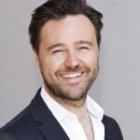 | Lammert Kamphuis  Lammert Kamphuis een bekende filosoof, bestsellerauteur en spreker. Het is zijn missie om zoveel mogelijk mensen te laten ervaren hoe filosofie ze kan helpen in het dagelijkse leven.  Lees meer

Wills Langedijk
Wills Langedijk is EFT relatietherapeut, systeemtherapeut, mediator, trainer provocatieve coaching en (oud) vFas-familierecht advocaat.
Lees meer

Mieke Kox
In 2014 kwam ik thuis in het systemisch werk en in 2015 ontstond heel organisch mijn bedrijf Centrum van Verbinders waar ik opleidingen, trainingen en workshops …
Lees meer
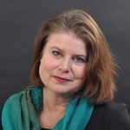 | Nicoline Grijmans-Veenendaal  Geboren op 26 januari 1971 te Loenen aan de Vecht  Burgerlijke staat: gehuwd (2 kinderen, 16 en 19)  Lees meer

Maaike van den Berg
In 2002 is Maaike als bedrijfskundige gestart bij de politie en na het volgen van de tactische leergang leidinggeven op de politieacademie heeft zij verschillende …
Lees meer

Linda de Reuver-Smit
Linda de Reuver-Smit (50) is werkzaam als Inspecteur van Politie bij de Eenheid Amsterdam.
Lees meer

Judith Bos
Judith Bos (1961) is sinds 2002 mediator en gecertificeerd trainer in de Nonviolent Communication. Zij werkt daarnaast als vastgoedjurist bij de Rijksuniversiteit Groningen.
Lees meer
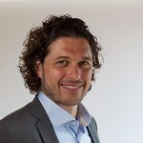 | Leon Hoornweg  Leon Hoornweg is een ervaren mediator en trainer. Hij is gespecialiseerd in zakelijke en arbeidsmediations. Hij geeft training aan mediators die zich verder willen specialiseren.  Lees meer
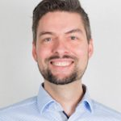 | Tobias Stark  Dr. Tobias Stark is universitair docent bij de afdeling Interdisciplinaire Sociale Wetenschappen van de Universiteit Utrecht en doet onderzoek bij …  Lees meer

Aik Kramer
Aik Kramer (1980) is mediator en beleidsbemiddelaar.
Voorzitter VMO en bestuurslid MfN.
Lees meer

Hans Bekkers
Hans Bekkers is MfN-registermediator en beleidsbemiddelaar op het raakvlak van overheid, bedrijven en burgers.
Lees meer

Jan Willem Loman
Bij ReulingSchutte houdt Jan Willem zich fulltime bezig met zakelijke mediation en met begeleid onderhandelen.
Lees meer

